|  |  |
| --- | --- |
| **PRIMER EXAMEN PARCIAL**  **VISIÓN ARTIFICIAL** | Grupo 5BM1  Carrera: Ingeniería en Inteligencia Artificial  Visión Artificial  Autor  León Pérez Alyne Stephanie |

Tabla de contenido

Introducción 3

Desarrollo 4

Resultados 5

Referencias 9

# Introducción

El procesamiento de imágenes digitales nació en el momento en que se dispone de recursos tecnológicos para captar y manipular grandes cantidades de información espacial en forma de matrices de valores. [1]

El procesamiento de imágenes digitales es el conjunto de técnicas que se aplican a las imágenes digitales con el objetivo de mejorar la calidad o facilitar la búsqueda de información. [2]

El procesamiento de imágenes tiene como objetivo mejorar el aspecto de las imágenes y hacer más evidentes en ellas ciertos detalles que se desean hacer notar. La imagen puede haber sido generada de muchas maneras, por ejemplo, fotográfica o electrónicamente. [3]

El procesamiento digital de imágenes se efectúa dividiendo la imagen en un arreglo rectangular de elementos. Cada elemento de la imagen así dividida se conoce con el nombre de píxel. Cada píxel tiene asignado un valor numérico, con sus coordenadas que indican su posición; esto define completamente la imagen, y es almacenado en la memoria de una computadora.

Teniendo digitalizados los valores de una imagen, pueden alterarse los valores de la luminosidad de los pixeles mediante las operaciones o transformaciones matemáticas necesarias, a fin de hacer que resalten los detalles de la imagen que sean convenientes. Por último, se pasa la representación de estos pixeles a un dispositivo electrónico de salida que muestre imágenes, con el fin de mostrar la imagen procesada.

La detección de bordes de Canny es un algoritmo popular para este uso, fue desarrollado por John F. Canny, consta de varias fases, las cuales son:

1. Reducción de Ruido Debido a que la detección de bordes es susceptible al sonido en la imagen, el primer paso es remover el ruido en la imagen con un filtro Gaussiano.
2. Encontrar el Gradiente de la Intensidad de la imagen La imagen suavizada se filtra con un kernel de Sobel, tanto horizontalmente y verticalmente, para obtener la primera derivada en la direccion horizontal (Gx) y vertical (Gy). De estas dos imágenes, podemos encontrar el border gradiente y la dirección de cada pixel:
3. Supresión no Máxima Despues de obtener la magnitud y dirección del gradiente, se hace un escaneo para remover pixeles no deseados que no sean el borde, para esto cada pixel se verifica para saber si es el máximo local en su vecindad en la dirección del gradiente.

](https://camo.githubusercontent.com/9cdf00e4f3dea21ecfcbf309b447c7295e515d4a3538696ed0cbe45136adb959/68747470733a2f2f646f63732e6f70656e63762e6f72672f342e782f6e6d732e6a7067)

1. Límites de Hysteresis En este paso, se decide cuales bordes son realmente bordes. Para esto, se necesitan dos límites(min y max). Cualquier borde con un gradiente de intesidad mayor a max son realmente bordes y los bordes menores a min no son bordes, por lo cual se descartan. Los que estan en el medio se classifican como bordes o no dependiento de su conectividad.

](https://camo.githubusercontent.com/40edd68122a2e27f6ba1507d41b1f935016bc257c2aa8a4e8b58f656eeded509/68747470733a2f2f646f63732e6f70656e63762e6f72672f342e782f687973746572657369732e6a7067)

# Desarrollo

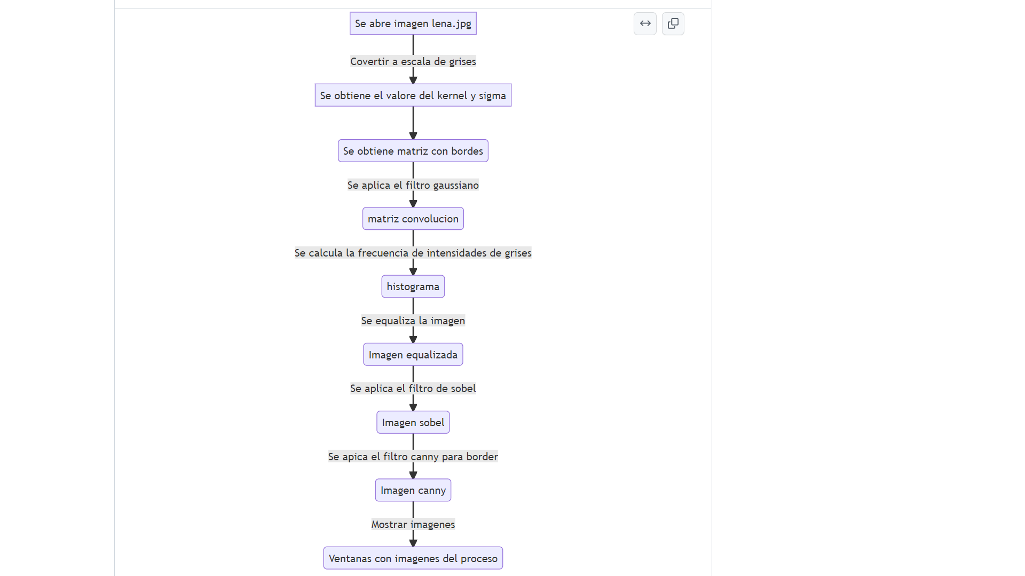

# Resultados

Imagen Original

Imagen en escala de grises, utilizando la función de la librería

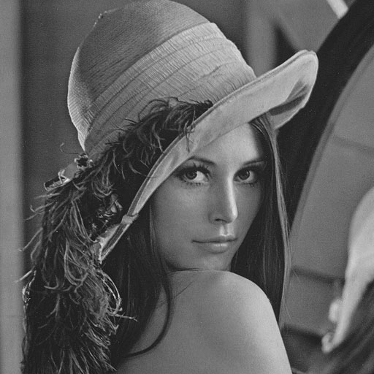

Imagen en escala de grises por promedio

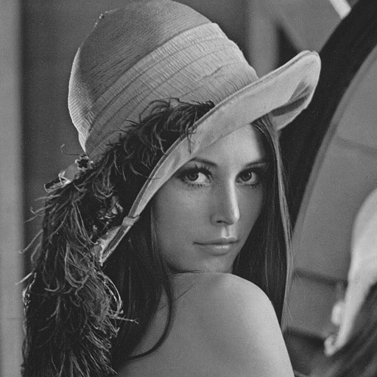

Imagen en escala de grises por NTSC

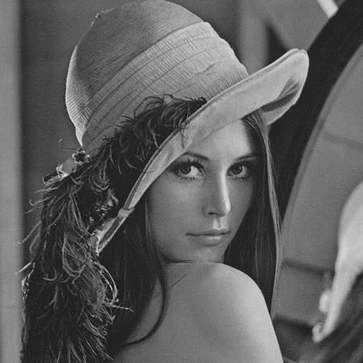

Archivo de Excel con los valores RBG de la imagen original

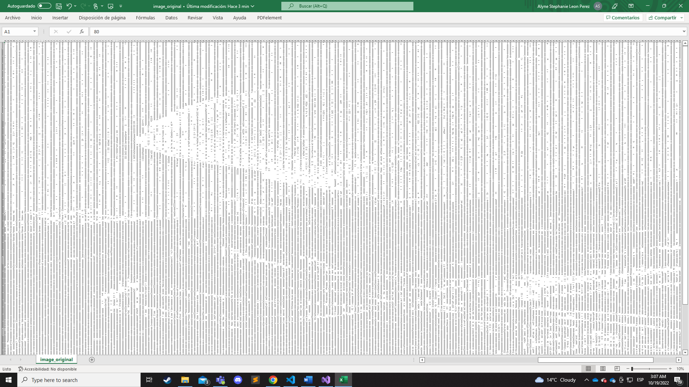

Archivo de Excel con los valores de la escala de grises utilizando la función de la librería

Archivo de Excel con los valores de la escala de grises por promedio

Archivo de Excel con los valores de la escala de grises por NTSC

# Referencias

|  |  |
| --- | --- |
| [1] | J. J. Esqueda Elizondo y L. E. Palafox Maestre, Fundamentos para el procesamiento de imágenes, Baja California: Selección anual para el libro universitario, 2005. |
| [2] | Wikipedia, «Procesamiento digital de imágenes,» 28 enero 2021. [En línea]. Available: https://es.wikipedia.org/wiki/Procesamiento_digital_de_im%C3%A1genes. [Último acceso: 14 marzo 2022]. |
| [3] | D. Malacara, «VI. Procesamiento de imágenes,» Biblioteca Digital del Instituto Latinoamericano de la Comunicación Educativa (ILCE), [En línea]. Available: http://bibliotecadigital.ilce.edu.mx/sites/ciencia/volumen2/ciencia3/084/htm/sec_9.htm. [Último acceso: 14 marzo 2022]. |